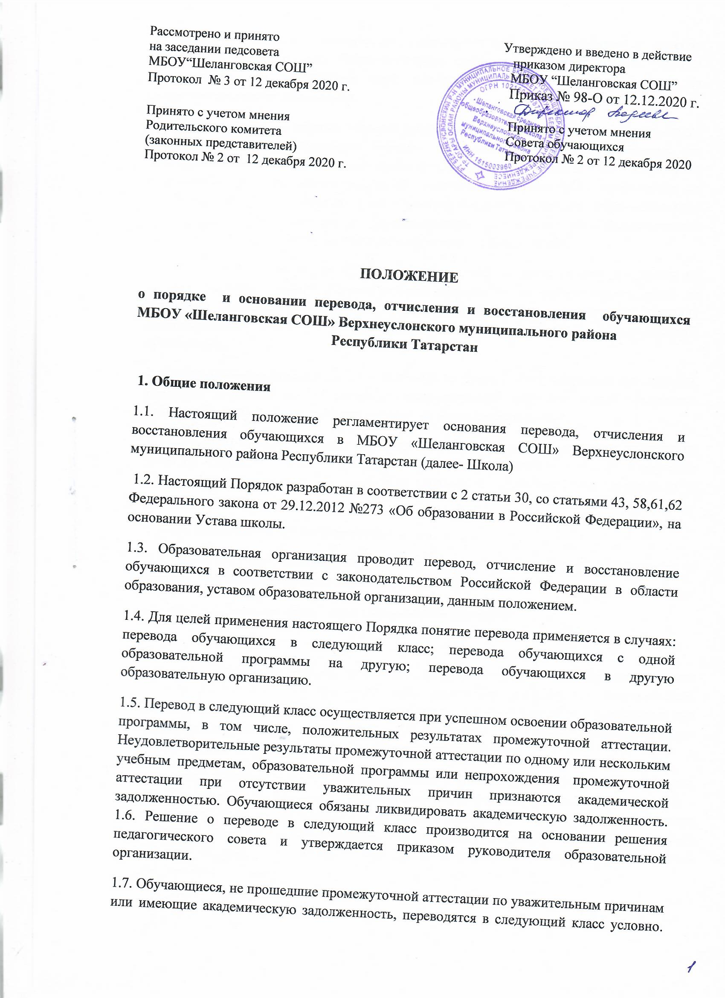
Обучающиеся обязаны ликвидировать академическую задолженность в течение следующего учебного года. Образовательная организация обязана создать условия обучающимся для ликвидации этой задолженности и обеспечить контроль за своевременностью ее ликвидации.
1.8. Обучающиеся, в образовательной организации по образовательным программам начального общего, основного общего и среднего общего образования, не ликвидировавшие в установленные сроки академической задолженности с момента ее образования, по усмотрению родителей (законных представителей) оставляются на повторное обучение, переводятся на обучение по адаптированным образовательным программам в соответствии с рекомендациями психолого-медико-педагогической комиссии, либо на обучение на по индивидуальному учебному плану.
1.9. Обучающиеся имеют право на перевод с одной образовательной программы на другую. Перевод с одной образовательной программы на другую производится на основании заявления обучающегося, родителей (законных представителей), решения педагогического совета и утверждается приказом руководителя образовательной организации.
1.10. Прием обучающихся в порядке перевода из другой образовательной организации, имеющей лицензию на реализацию соответствующей образовательной программы, осуществляется в течение учебного года при наличии свободных мест.
1.11. Прием в порядке перевода осуществляется на основании следующих документов: заявления обучающихся или родителей (законных представителей), справки об обучении или периоде обучения, подтверждающей выполнение образовательной программы за соответствующий период.
2. Порядок отчисления обучающихся
2.1. Образовательные отношения прекращаются в связи с отчислением обучающихся из организации, осуществляющей образовательную деятельность:
- в связи с получением образования (завершением обучения);
-досрочно по основаниям
2.2. Образовательные отношения могут быть прекращены досрочно с следующих случаях: - по инициативе обучающегося или родителей (законных представителей) несовершеннолетнего обучающегося, в том числе, в случае перевода обучающегося для продолжения освоения образовательной программы в другую образовательную организацию, осуществляющую образовательную деятельность;
- по инициативе образовательной организации, в случае применения к обучающемуся, достигшему возраста пятнадцати лет, отчисления как меры дисциплинарного взыскания. - по обстоятельствам, не зависящим от воли обучающегося или родителей (законных представителей) несовершеннолетнего обучающегося и организации, осуществляющей образовательную деятельность, в том числе в случае ликвидации образовательной организации.
2.3. За неоднократное неисполнение или нарушение устава образовательной организации, правил внутреннего распорядка допускается применение отчисления несовершеннолетнего обучающегося, достигшего возраста пятнадцати лет, из образовательной организации как меры дисциплинарного взыскания.
2.4. Отчисление обучающегося применяется, если меры воспитательного характера не дали результата и дальнейшее пребывание учащегося в образовательной организации оказывает отрицательное влияние на других обучающихся, нарушает их права и права работников образовательной организации, а также нормальное функционирование образовательной организации.
2.5. Отчисление обучающихся производится приказом руководителя образовательной организации на основании решения педагогического совета. В трехдневный срок после издания приказа об отчислении обучающегося выдает лицу, отчисленному из этой организации, справку об обучении.
2.6. Обучающийся или родители (законные представители) несовершеннолетнего обучающегося вправе обжаловать в комиссию по урегулированию споров между участниками образовательных отношений решение об отчислении обучающегося.
3. Порядок восстановления обучающихся
3.1. Лицо, отчисленное из образовательной организации по инициативе обучающегося, имеет право на восстановление для обучения в этой организации в течение одного года после отчисления из нее при наличии в ней свободных мест и с сохранением прежних условий обучения, но не ранее завершения учебного года, в котором указанное лицо было отчислено.
3.2. Образовательная организация вправе принимать решение о восстановлении (зачислении) обучающегося после проведения контрольного прослушивания (просмотра) с целью определения уровня его подготовки.
3.3. Зачисление обучающегося производится приказом руководителя образовательной организации на основании решения педагогического совета.
3.4. Обучающиеся, восстановленные в образовательную организацию, обязаны погасить академическую задолженность, если таковая имела место.

